На очередном заседании Общественного совета Минэнерго обсудили вопросы значения Договора к Энергетической Хартии для развития энергетики Казахстана
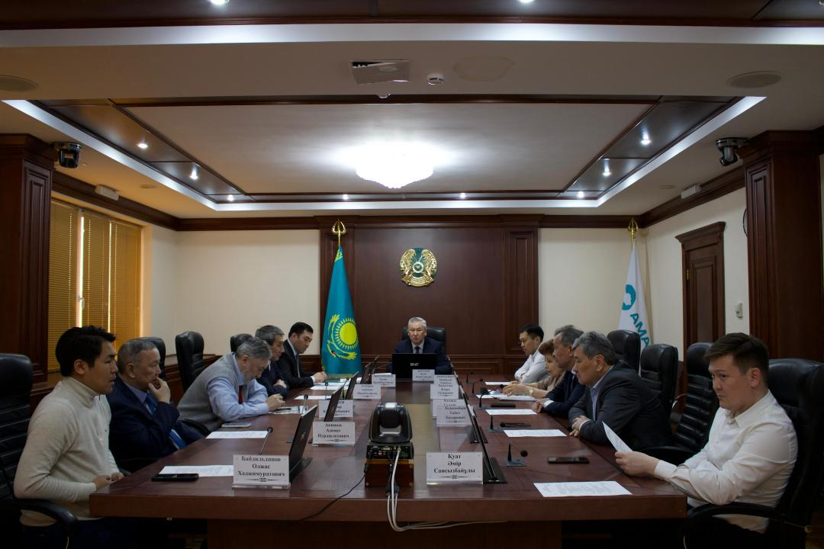
9 апреля 2024 года в Министерстве энергетики РК с участием
вице-министра энергетики Ерлана Аккенженова состоялось очередное заседание Общественного совета, на котором обсуждались вопросы значения Договора к Энергетической Хартии (ДЭХ) для развития энергетики Казахстана и участия Казахстана в процессе Энергетической Хартии. Основной целью ДЭХ является укрепление правовых норм в вопросах энергетики путём создания единого поля правил, которые должны соблюдать все участвующие правительства, таким образом, сводя к минимуму риски, связанные с торговлей и транзитом энергетических ресурсов, с инвестициями в области энергетики.
На заседании члены Общественного совета обсудили работу Министерства по формированию общих рынков энергоресурсов Евразийского экономического союза (ЕАЭС),
а также проанализировали информацию по принимаемым мерам по предотвращению сезонного дефицита нефтепродуктов. Участники заседания отметили важность поднимаемых вопросов и выделили ключевые направления для дальнейшего совершенствования работы.
В ходе заседания рассматривался и вопрос по исполнению целевых индикаторов плана развития Министерства за 2023 год и планы на 2024 год.
По итогам обсуждений члены Общественного совета внесли ряд предложений по решению рассмотренных на заседании вопросов и выразили готовность в дальнейшем сотрудничестве с отраслевыми подразделениями Министерства.

Пресс-служба Министерства энергетики РК

